ΨΗΦΙΑΚΟ ΛΕΞΙΚΟ ΖΩΩΝ

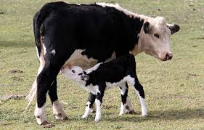
ΑΓΕΛΑΔΑ

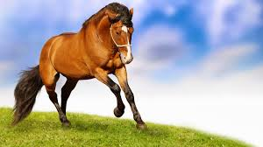

ΑΛΟΓΟ

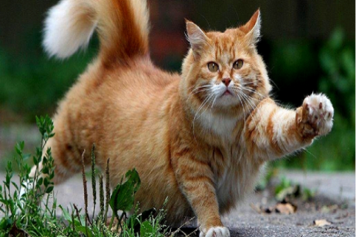

ΓΑΤΑ

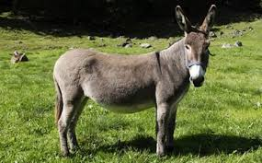

ΓΑΙΔΑΡΟΣ

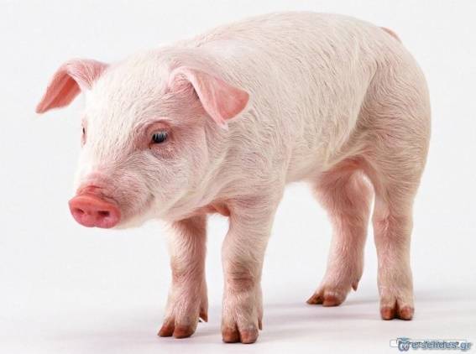
ΓΟΥΡΟΥΝΙ

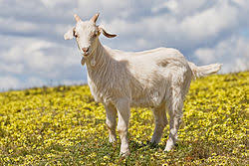
ΚΑΤΣΙΚΑ

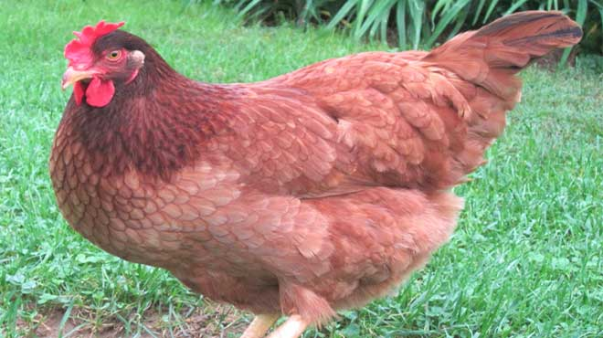
ΚΟΤΑ

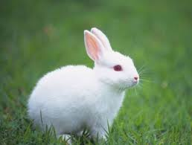
ΚΟΥΝΕΛΙ

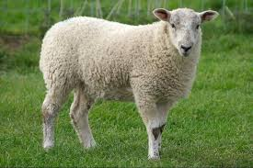
ΠΡΟΒΑΤΟ

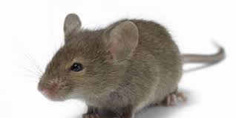
ΠΟΝΤΙΚΙ

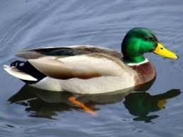
ΠΑΠΙΑ

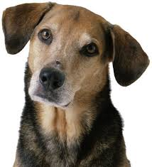
ΣΚΥΛΟΣ

